Министерство сельского хозяйства
Российской Федерации

Департамент технической политики

Подольская
государственная зональная машиноиспытательная станция

Протокол испытаний

№ 09-37-00 (4040043)
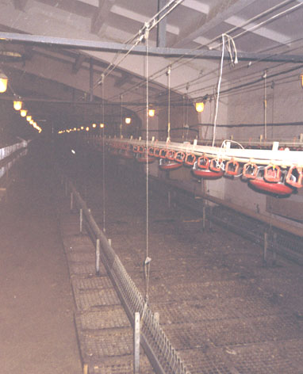

Комплект оборудования для напольного содержания родительского стада кур-несушек с петухами
Изготовитель (разработчик) | Адрес
ЗА “Востокптицемаш” | 454048 г. Челябинск  ул. К. Либкнехта, 2  офис 616  тел. (3512) 33-83-15  Факс. (3512) 33-52-14

Результаты испытаний (краткие)
Комплект оборудования для напольного содержания родительского стада кур-несушек с петухами.
Назначение | Комплект оборудования предназначен для комплектной механизации и автоматизации трудоемких процессов при напольном содержании родительского стада кур-несушек с дозированным кормлением.
Качество работы:
- потери корма при склевывании из кормушек, % |  | 0,5
- потери корма при раздаче, % |  | Нет
- бой яиц и их насечка при толщине скорлупы не менее 30 мкм, % |  | 1,04
- загрязненность яиц, % |  | 2,2
- падеж птицы за период испытаний по причине оборудования, % |  | 0,1
Производительность, кг/ч:
- цепного кормораздатчика |  | 667
- спирального кормораздатчика |  | 230
Суточный выход яиц. шт. |  | 2104
Условия эксплуатации:
- характеристика птицы:
вид |  | Куры-несушки
порода |  | Смена
Возраст при посадке, дн. |  | 150
- плотность посадки, гол/м² |  | 5,7
- кратность кормления, раз |  | 3
- тип кормления |  | сухой
- характеристика кормосмеси:
влажность, % |  | 15,7
объемная масса, г/дм³ |  | 517,1
Агрегатирование |  | Стационарная машина
Потребляемая мощность, кВт.ч |  | 3,96
Трудоемкость ТО за период испытаний, чел.ч. |  | 40,8
Эксплуатационная надежность |  | хорошая

Удобство управления
Безопасность выполнения работ |  | обеспечена

Описание конструкции машины
Комплект оборудования обеспечивает механизацию и автоматизацию таких процессов, как кормление и поение птицы.
Управление кормораздачей производится как в ручную так и в автоматическом режимах по заданной программе.
Корма из бункера БСК-Ф-10 спиральным транспортером подается в бункер-дозатор.
При заполнении кормушек кормом срабатывает концевой выключатель и подача автоматически прекращается.
После чего автоматически открывается задвижка и корм поступает в бункер-питатель кормораздатчика. Затем автоматически начинается раздача корма.
Отключается кормораздатчик автоматически.
При поении птицы вода из водопроводной сети через систему фильтров и водопроводов поступает к ниппельным поилкам, расположенным на всем протяжении птичника. Уровень давления в системе поения регулируется с помощью регулятора давления вручную.
Управление системами комплекта осуществляется из пульта управления и выключателями, расположенными на рабочих местах.

Техническая характеристика
Показатели | Численные значения
Количество птицы, гол
- кур | 4448
- петухов | 458
Количество секций, шт | 6
Количество линий кормления для кур, шт | 4
Количество линий кормления для петухов шт | 2
Длина одной линии кормления, м | 72

Габаритные размеры желоба кормушки, мм:
- ширина | 80
- глубина | 65
Расстояние между прутьями ограждений, мм | 70
Скорость движения цепи кормораздатчика, м/с | 0,26
Скорость движения корма в спиральном транспортере, м/с | 0,13
Высота подвески бункерных кормушек, мм | 450
Высота подвески желобковых кормушек, м | 320

Результаты испытаний
Качество работы | Условия испытаний были типичными для данного вида оборудования и соответствовали ТЗ.  При первичной техэкспертизе отмечен ряд несоответствий оборудования требованиям НТД.  Цепной кормораздатчик с желобковыми кормушками обеспечивает равномерную раздачу корма. Потери корма при склевывании из кормушек составили 0,5%, что соответствует требованиям ТЗ ( не более 0,5).  В системе поения подтекание воды не установлено.  Загрязненность яиц составляет 2,2%. В основном это яйца, снесенные вне гнезда.  Сохранность поголовья за период испытаний - 96,3%. Отход птицы по причине оборудования составил 0,10) в результате защемления ног и крыльев в ограждающих элементах.
Производительность | Производительность цепного кормораздатчика составила 667 кг/ч, спирального кормораздатчика 230 кг/ч. Суточный выход яиц - 2104 шт.
Безопасность  движения | Оборудование стационарное
Техническое  обслуживание | Трудоемкость проведения ТО за период испытаний составила 40,8 чел.ч.

Заключение по результатам испытаний
Комплект оборудования для напольного содержания родительского стада кур-несушек с петухами соответствует требованиям НД.
Испытания проведены: | Подольской государственной зональной машиноиспытательной станцией  142184 г.Климовск-4  Московской области
Испытания провел: | В.С. Козеев
Источник информации: | Протокол испытаний № 09-37-00 (4040043)  от 27 декабря 2000 года

